安徽工业职业技术学院
毕业实习报告

毕业实习报告名称 机模岗位实习

学生姓名 周 俊
专 业 数控技术
班 级 06数控1班
系 部 机械工程系
指导教师 徐礼锋

二00九年四月

安徽工业职业技术学院

毕业实习报告任务书

机械工程 系 06数控1班 班 姓名 周 俊

毕业实习报告题目： 机模岗位实习
毕业实习报告起止日期： 2009.2.16-----2009.4.20.
指导教师： 徐礼锋

毕业实习报告要求：
（1）题目恰当，论述集中，能准确反映实习岗位或从事的工作特征;
（2）广泛参考和运用文献资料，很好地消化和吸收；
（3） 文字通顺，语言流畅，无错别字,文字打印清楚；
（4）组织结构清楚，层次分明，逻辑性强；
（5）语气统一，表达明确、平易；
（6）标题的引用要醒目和简洁；
（7）利用图表要简明易懂，有效果。

前 言
机加工过程实质上是一个资源向产品或零件的转变过程，是一个将大量设备、材料、人力和加工过程等有序结合的一个大的生产系统。几月的时间不可能使我们完全的掌握这门技术。但是最起码我们应该了解一些机械制造的一般过程，熟悉机械零件的常用加工方法，并且应初步具备选择加工方法、进行加工分析和制定工艺规程的能力。这样可以为后续课程打下坚实的基础。
通过这次实习我们了解了现代机械制造工业的生产方式和工艺过程。熟悉工程材料主要成形方法和主要机械加工方法及其所用主要设备的工作原理和典型结构、工夹量具的使用以及安全操作技术。了解机械制造工艺知识和新工艺、新技术、新设备在机械制造中的应用。在工程材料主要成形加工方法和主要机械加工方法上，具有初步的独立操作技能。在了解、熟悉和掌握一定的工程基础知识和操作技能过程中，培养、提高和加强了我们的工程实践能力、创新意识和创新能力。
实习是我们大学学习阶段的重要实践性教学环节之一,目的是使我们通过实习,综合应用已经学到的知识,培养实际应用能力,进一步了解工厂、社会增强对社会主义现代化建设的责任感、使命感,理论与实际相结合。通过实习使我们所学的知识应用到实践中去,加以检验,把抽象的理论知识转变成灵活的知识和技能。并在实践中丰富头脑,增强实际操作能力;通过实习我们将进一步加强对设计和制造过程的了解,进一步熟悉工厂是管理方法,为以后更好的工作打好基础。

目 录

一、公司概况…………………………………………………………………………………………………4
（一）、实习时间…………………………………………………………………………………………4
（二）、实习地点…………………………………………………………………………………………4
（三）、实习单位情况简介………………………………………………………………………………4
二、实习主要工作介绍………………………………………………………………………………………5
三、参观调查报告……………………………………………………………………………………………8
四、公司决议…………………………………………………………………………………………………9
五、思想总结…………………………………………………………………………………………………9
六、附录……………………………………………………………………………………………………10
七、致谢……………………………………………………………………………………………………11
八、参考文献………………………………………………………………………………………………12

机模岗位实习
一、公司概况
（一）、 实习时间
于2008年12月至2009年4月
（二）、实习地点
豪亿机械五金（昆山）有限公司
江苏省昆山市昆嘉路马塘路401号
（三）、实习单位情况简介
1、单位情况简介
该厂成立于2003年11月份，公司性质为三资企业（港、澳、台独资企业 ），公司经营范围:生产高强度紧固件及各类机械五金零配件（如；螺帽、异型高螺帽、塞子、小型法兰、铁华套、膨胀螺栓、拉杆套等）；销售自产产品，公司员工约70人。
2、本人岗位介绍
经应聘，本人被该公司机模车间录用，应工作需要本人主要练习操作普通车床、平面磨床、及内外圆磨床。
3、机模车间介绍
该车间主要以生产模具和加工一些厂内使用的配件，加工机械有普通车床（台湾产）、普通铣床（台湾产）、平面磨床、内外圆磨床（WM1420）、无心磨床、锯床、火花机、线切割、抛光机等。

二、实习主要工作介绍
本人的主要任务是加工模具，一套模具加工成功主要用到普通车床、平面磨床、及内外圆磨床。
1、从仓库中领到待加工的材料（模壳和钨钢）
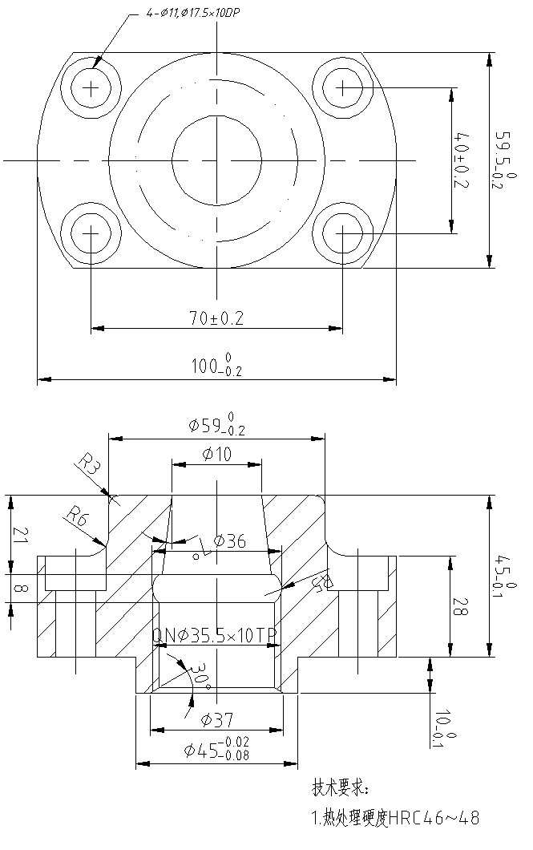
图1-1

2、将模壳放到车床上夹正（用百分表校正），先用φ25mm的钻头钻通，然后用镗刀（由于模壳是经过热处理的，硬度很高，所以镗刀刀口不需开卷屑槽）将模壳镗成7度（7度为拔模斜度）孔径φ26.3mm；粗镗转速400转/分，背吃刀量0.75mm，手动进给；精镗转速1300转/分，背吃刀量0.20mm，手动进给。
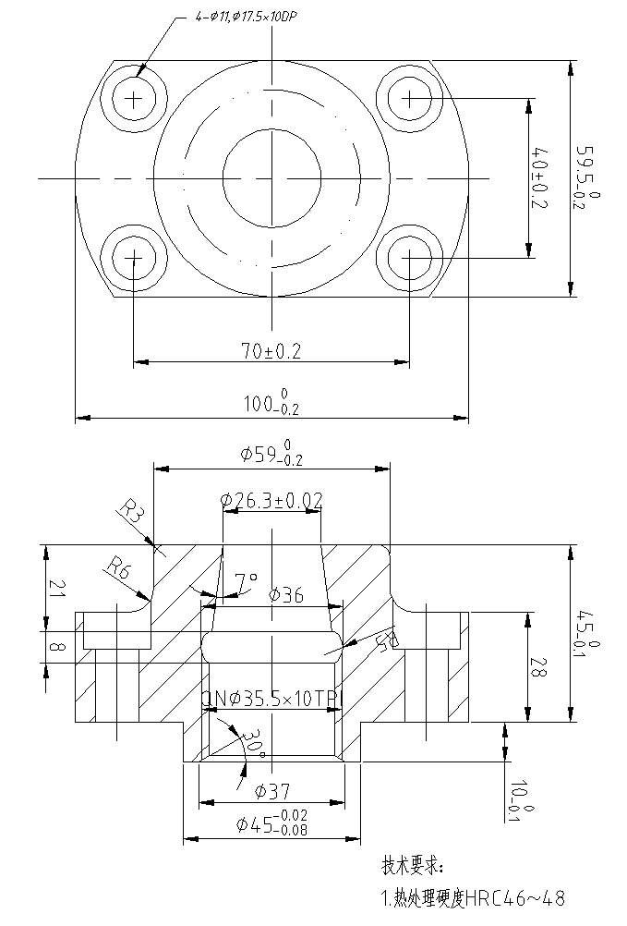
图2-2

3、将模壳放到内圆磨床上夹正，把砂轮搬成7度将内孔磨光。
4、钨钢分上模和下模，将上模和下模放到平面磨床上磨平（注：上模和下模接触点一定要平）。
5、将上模和下模合在一起放到外圆磨床上夹正，把砂轮搬成7度将外圆磨到φ27mm。

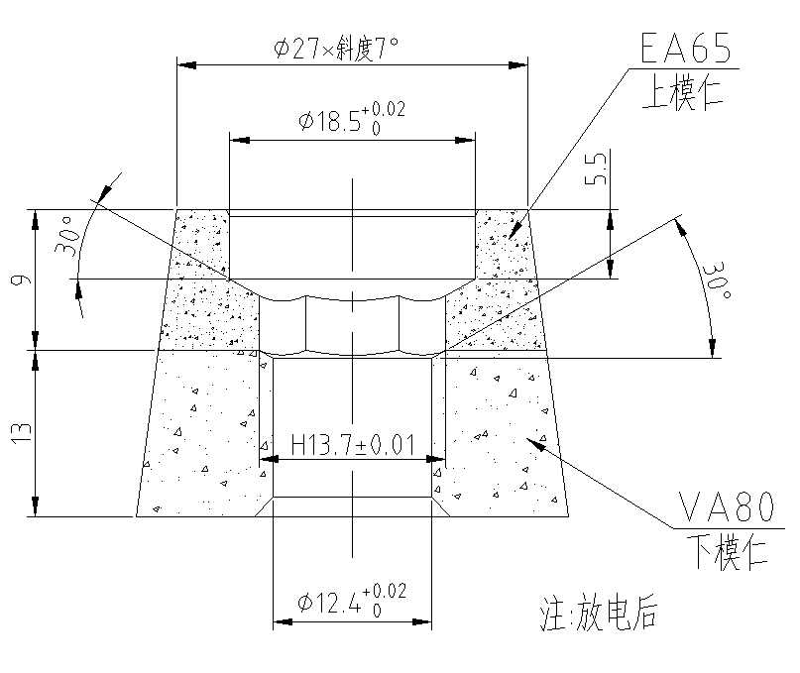
图3-3
6、将上模和下模合在一起放到模壳中，上模上边缘距模壳口部2.5mm，用液压千斤顶将上模上边缘压到和模壳口部齐平，然后用三角螺纹锁紧。
7、将配好的模具放在火花机上放电，用铜棒在钨钢中放出所需的形状。
8、经过放电的模具中带有火花纹，将影响产品的外形，所以最后要将模具放在抛光机上用油石和锉刀带沾石粉把火花纹抛掉并倒角。

三、参观调查报告
经过对该厂的参观，本人对该厂的产品加工工艺流程有了初步的了解。该厂主要有八个车间分别是：机模车间、成型车间、攻牙车间、脱油车间、热处理车间、电镀车间、挑选车间和包装车间。该厂生产产品的材料主要是一捆捆粗细不同的线材（材料比较软）。
1、由机模车间生产出相应的模具（生产方法见“自己独立承担的工作”）。
2、将模具拿到成型车间的成型机上，通入线材，用冲棒将线材从模具中通过，这样就将产品初步生产出来（每天约生产产品三百万）。见下图：3-1
3、将成型车间生产的产品拿到攻牙车间，在攻牙机上用不同型号的丝攻或板牙在产品上攻上螺纹，这样产品就基本加工好了。
4、把攻牙车间攻好的产品送进脱油车间，将产品表面的机油用脱脂剂脱去。
5、把脱过油的产品送进热处理车间进行热处理，使产品具有一定的强度、硬度和耐磨性。
6、将热处理过的产品拿到电镀车间进行电镀处理，有的产品镀锌，有的产品镀铜。
7、将电镀过的产品送到挑选车间由专用的工具和量具（如：通止规、牙规）挑选并检测。
8、最后将成品在包装车间包装。

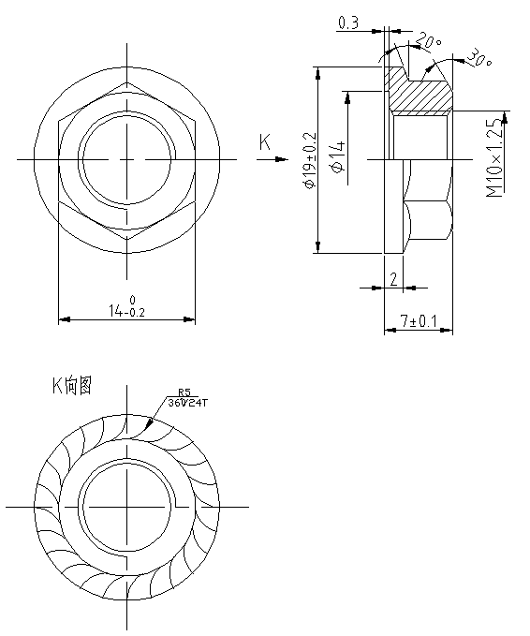
图4-4
四、公司决议
经过一段的练习本人以掌握配模的操作方法，经机模组讨论决定配模过程的所有事物将由本人负责。
五、思想总结
1. 金工实习是培养学生实践能力的有效途径。又是我们大学生、工科类的大学生，非常重要的也特别有意义的实习课。金工实习又是我们的一次实际掌握知识的机会，离开了课堂严谨的环境，我们会感受到车间的气氛。同时也更加感受到了当一名工人的心情，使我们更加清醒地认识到肩负的责任。有人跟我说我们不是机械专业的学生学习这个没有什么用，我带着怀疑的态度参加了这个实习，但是最后的结论是我对此否认了，它交给我的不只是机械专业的知识，而是一种能力，创造力以及适应力。
2. 劳动不仅对自然世界进行改造，也对一个人的思想进行改造。经过这几个月实习，在这方面我也深有体会。
1〉、 劳动是最光荣的，只去实践才能体会劳动的辛酸和乐趣。
2〉、 坚持不懈，仔细耐心。
3〉、 认真负责，注意安全。
4〉、 只要付出就会有收获。
3.实习带给我们的不仅仅是经验，它还培养了我们吃苦的精神和严谨认真的作风。我们学到了很多书中无法学到的东西。它使我们懂得观察生活，勇于探究生活，也为我们多方面去认识和了解生活提供了一个契机。它是生活的一种动力，促进我们知、情、意、行的形成和协调的发展，帮助自我完善。它充实了我们的知识，使我们更加体会到这样一句话：“纸上得来终觉浅，绝知此事须躬行。”实践是真理的检验标准，通过这几个月的实习，我了解到很多工作常识，也得到意志上锻炼，有辛酸也有快乐，这是我大学生活中的又一笔宝贵的财富，对我以后的学习和工作将有很大的影响就业单位不会像老师一样点点滴滴细致入微的把要做的工作告诉我们，更多的是需要我们自己去观察、学习。不具备这项能力就难以胜任未来的挑战。随着科学的迅猛发展，新技术的广泛应用，会有很多领域是我们未曾接触过的，只有敢于去尝试才能有所突破，有所创新。就像我们接触到的车工，虽然它的危险性很大，但是要求每个同学都要去操作而且要作出成品，这样就锻炼了大家敢于尝试的勇气。实习带给我们的，不全是我们所接触到的那些操作技能，也不仅仅是通过几项工种所要求我们锻炼的几种能力，更多的则需要我们每个人在实习结束后根据自己的情况去感悟，去反思，勤时自勉，有所收获，因此实习报告的任务都给我们提供了这个机会，而最后的创新设计也对我们的创新能力进行检验和新的提高！
4、 回顾整个实习过程，我有所得，有所未得。眼睛是会骗人的看似简单的东西并不一定能够做好，只有亲身实践才知其奥妙，才会做出理想的产品，实践是学习的真理！今后我将用实践来完善自己的知识面和自己的各项能力，以求在走出校园的时候有适应社会的更高的能力。
六、附录
附录一 测量仪器测试精度

种类 | 精确度（mm) | 测量范围(mm)
直刚尺 | 1 | 0～20
游标卡尺 | 0.05 | 0～20
数显游标卡尺 | 0.01 | 0～16
千分尺 | 0.01 | 0～25
百分表 | 0.01 | 0～10

附录二 形位精度检测器具

名称 | 仪器
圆度 | 圆度仪
圆柱度 | 圆度仪
平面度 | 刀口形直尺
直线度 | 刀口形直尺
平行度 | 百分表
同轴度 | 百分表
圆跳动 | 百分表
垂直度 | 90度角尺

附录三 生产中常用材料种类及钢号

型号 | 钢种 | 用途
Q195 | 碳素结构钢 | 线材：产品的主要原材料
9SiGr | 合金钢 | 冲棒：用来击打线材
GCr6 | 轴承钢 | 一些少量要求较高的配件生产，如：切刀盘
Cr12MoV | 模具钢 | 模具的主要原材料
45钢 | 渗碳钢 | 大部分配件的生产，如：垫块、运转夹等

附录四 车刀型号及用途

名称 | 型号 | 用途
硬制合金车刀 | 未知 | 车铜棒
外圆刀 | YT15 | 车配件外圆（注：若材料较硬，则不开卷屑槽）
端面刀 | YT15 | 车端面
割刀 | YT15 | 割断工件
镗刀 | CT132 | 镗一般材质较软的材料（开卷屑槽）
经典镗刀 | YT14 | 镗一般材质较硬的材料（不开卷屑槽），如：模壳等热处理后的材料

七、致谢
“提起笔来，感慨万千，想到有那么多人值得我感谢，一时竟不知从何说起。
将近三年的大学生活，让我学到了很多，收获了很多。一路走来，离不开很多人，父母，老师，朋友，同学……这一段路很漫长，有喜悦、有悲伤、有成功、有迷茫，在跌跌撞撞中我学会了坚强；在磕磕碰碰中我懂得了长大。
这篇论文做得辛苦，它不仅是我的工作和学习总结，也凝结着很多人的心血和期许，可以说，没有他们的支持，便没有这篇论文的问世，今天终于完成，算是给自己和关心我的亲人、师长和朋友们一个交待，为几个月来的实习生活划一个句号。
而本文的顺利完成，首先要感谢的是徐礼锋老师，在毕业设计期间，徐老师对设计重点的分析，对疑难问题的解答，言谈举止中让我学到了很多很多。徐老师学识渊博，对待工作一丝不苟，身为招就出主任的他曾多次为毕业生组织招聘会，屡次为学生们的前途四处奔波，他治学严谨的态度使我不仅在做论文的过程中受益匪浅，更是对我在今后的生活、工作和学习都将具有长远的指导意义。
此外，我还要感谢我的同事孔涛在整个过程中的帮助和配合。
在此，我向你们表示真诚的感谢。
参考文献
[1]朱正心主编.机械制造技术基础.北京：机械工业出版社，2006
[2]金燕鸣主编.金工实训.北京：机械工业出版社，2007
[3]梁耀能主编.工程材料及加工工程.北京：机械工业出版社，2007
[4]陈宏均主编.实用机械加工工艺手册.北京：机械工业出版社，2003

